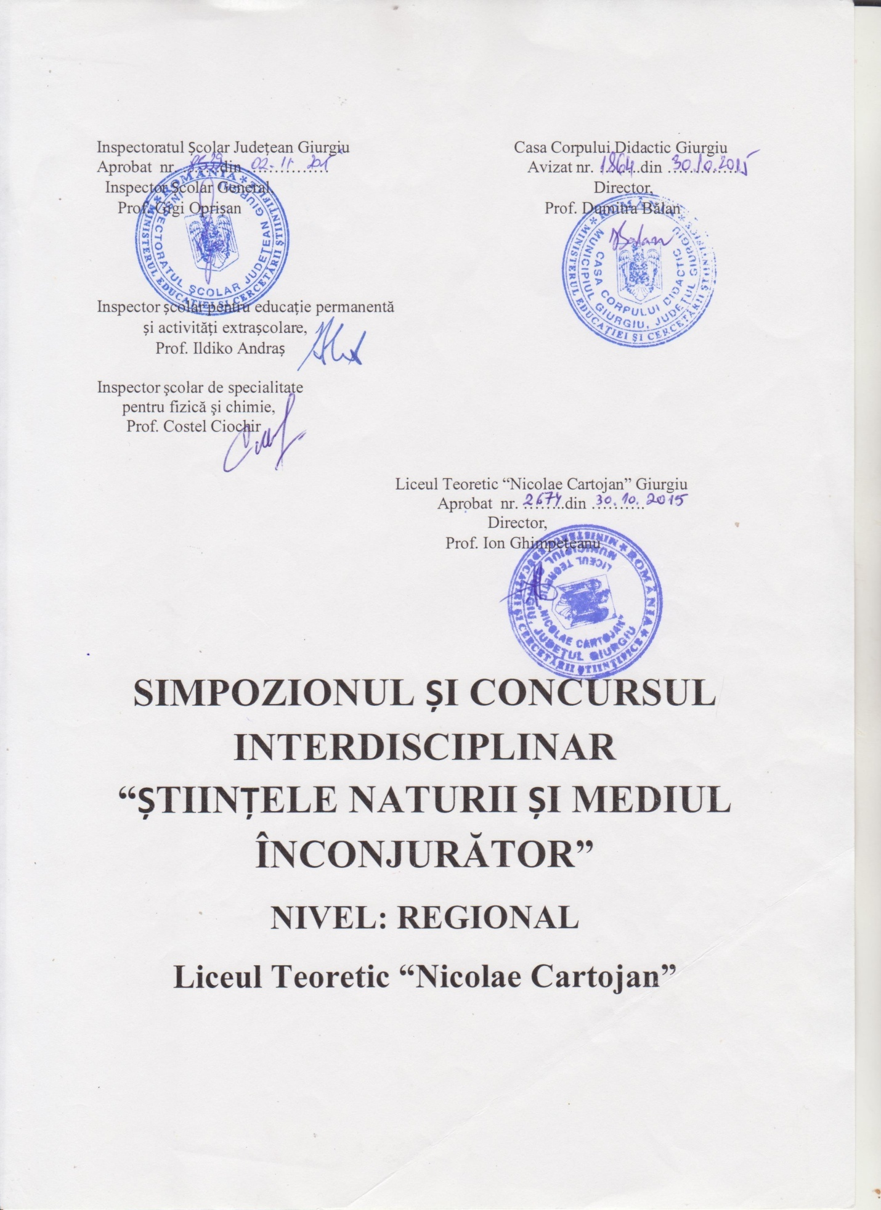
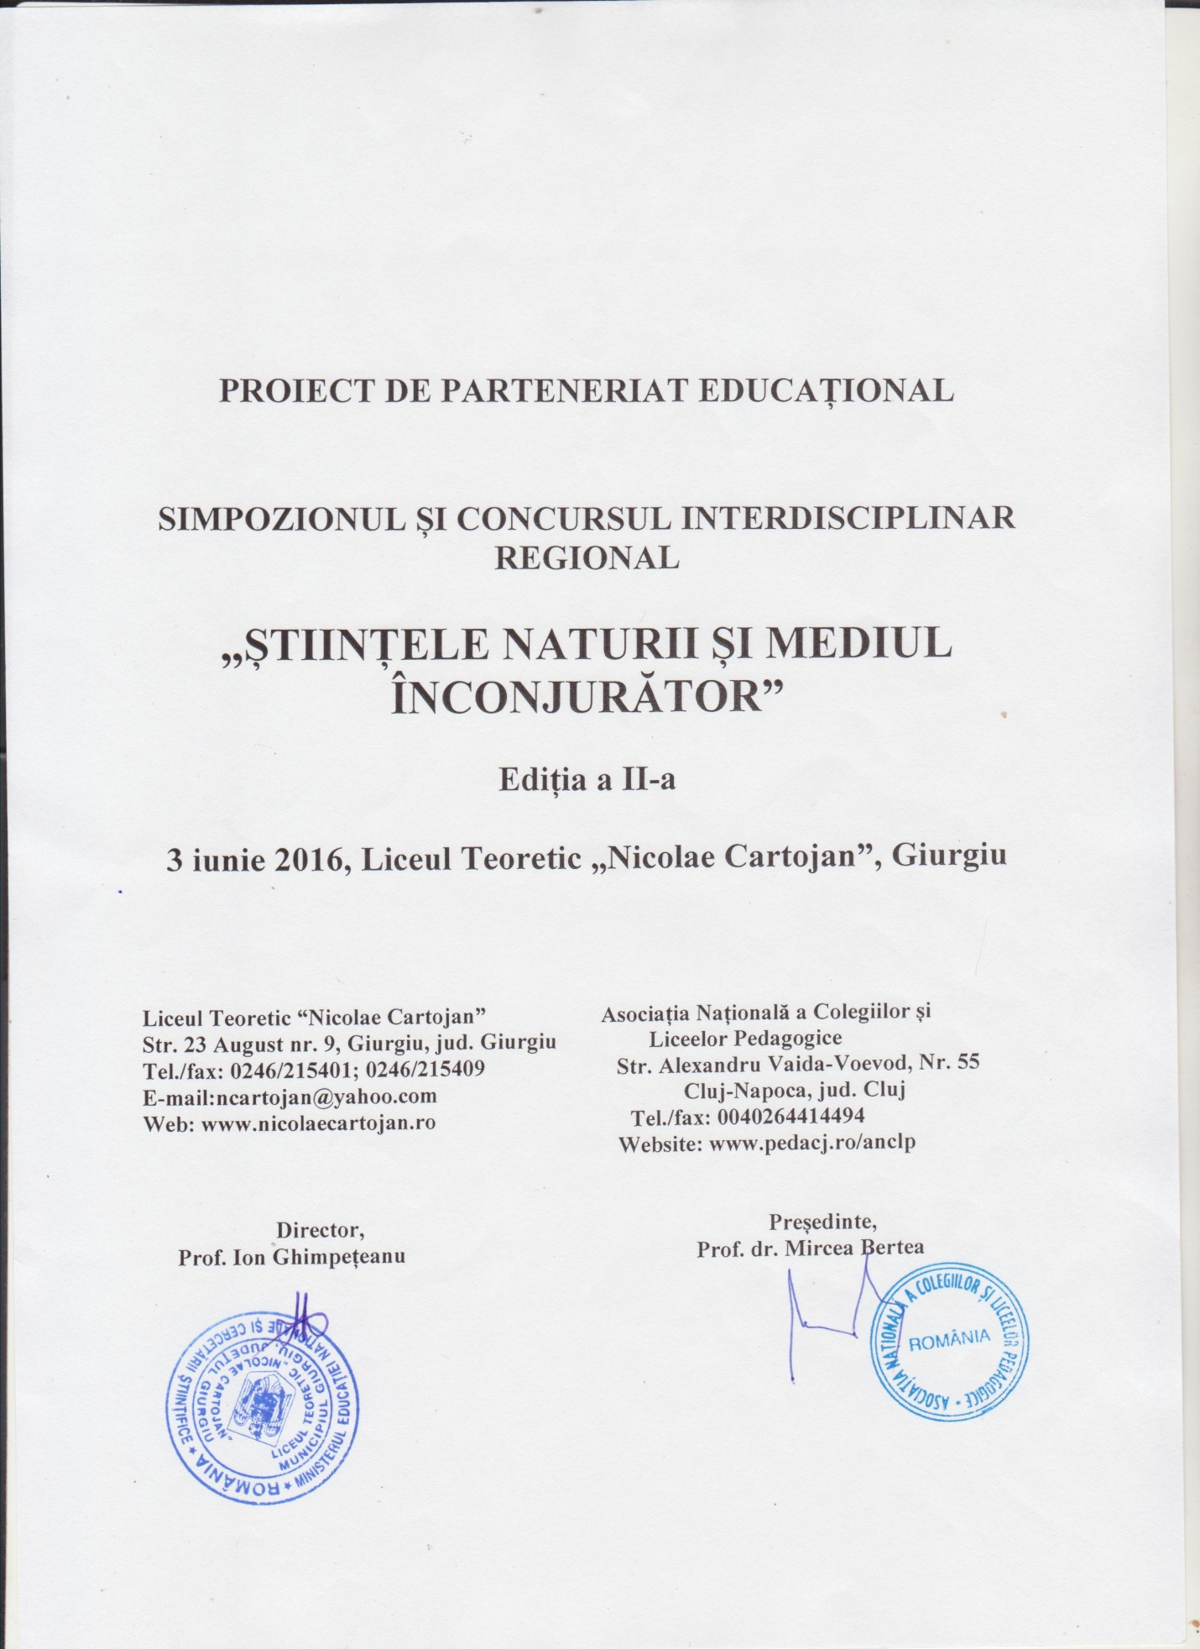
Concursul este înscris în CAERI 2016 al MENCŞ nr. 25981/2016 la poziţia 871 şi în Calendarul Activităţilor Educative Şcolare şi Extraşcolare 2015-2016, sem. al II- al ISJ Giurgiu, aprobat cu nr. 1007/22.02.2016 la poziţia 10.

REGULAMENT

INSTITUŢIA ORGANIZATOARE:
Liceul Teoretic “Nicolae Cartojan” Giurgiu în colaborare cu Inspectoratul Şcolar Judeţean Giurgiu şi Casa Corpului Didactic Giurgiu

DATELE INSTITUŢIEI APLICANTE:
Numele unităţii de învăţământ: Liceul Teoretic „Nicolae Cartojan”, Giurgiu
Adresa completă: str. 23 August nr. 9, localitatea Giurgiu, judeţul Giurgiu,
Tel/fax: 0246215401/0246215409,
Email: ncartojan@yahoo.com, Website: www.nicolaecartojan.ro

DATA: 3 iunie 2016

ORGANIZATORI:
Prof. Gigi Oprişan – inspector şcolar general, ISJ Giurgiu - monitorizare
Prof. Adriana Alexandrescu – inspector şcolar general adjunct, ISJ Giurgiu - monitorizare
Prof. Ildiko Andraş - inspector şcolar de specialitate pentru educaţie permanentă, ISJ Giurgiu - monitorizare
Prof. Costel Ciochir - inspector şcolar de specialitate pentru fizică şi chimie, ISJ Giurgiu - monitorizare
Prof. Dumitra Bălan – director CCD Giurgiu -monitorizare
Prof. Ion Ghimpeţeanu – director, Liceul Teoretic „Nicolae Cartojan”, Giurgiu - monitorizare
Prof. Mariana Craiciu, profesor de fizică – iniţiator şi coordonator proiect
Prof. Adela Mişoc, profesor de fizică
Prof. Maria Bilcea, profesor de chimie
Prof. Tudorina Soare, profesor de chimie
Prof. Mirela Deacu, profesor de biologie
Prof. Vaviluţa Bucurică, profesor de geografie
Prof. Anemona Mîrlogeanu, profesor de informatică
Prof. Cristina Bonteanu, profesor de istorie
Prof. Mădălina Răsuceanu, profesor de limba şi literatura română.

ARGUMENT
Se observă de la an la an, modul în care schimbările mediului afectează nu numai viaţa plantelor şi a animalelor, dar şi propriul stil de viaţă al oamenilor. De aceea, este imperativ să ne implicăm, să ne schimbăm propria atitudine, dar şi să formăm elevilor noştri o conduită responsabilă de ocrotire şi protecţie a mediului ce ne înconjoară.
Menţinerea şi îmbunătăţirea calităţii mediului, conştientizarea faptului că sănătatea omului depinde de sănătatea mediului, formarea unei conştiinţe şi gândiri ecologice, realizarea importanţei dezvoltării cercetării ştiinţifice în domeniul fizicii, chimiei, biologiei, geografiei, meteorologiei, ecologiei, tehnicii şi tehnologiilor etc. în legătură cu problemele de mediu, responsabilizarea elevilor, a cadrelor didactice, a comunităţii locale în implementarea unor norme de conduită ecologică şi nu în ultimul rând, schimbul de bune practice privind valorificarea potenţialului creator al elevilor şi cadrelor didactice în legătură cu protejarea mediului înconjurător, sunt câteva dintre obiectivele propuse.

DOMENII: ştiinţific, cultural-artistic, educaţie pentru mediu

GRUP ŢINTĂ:
-Simpozionul se adresează cadrelor didactice din învăţământul gimnazial şi liceal, din palate şi cluburi ale elevilor.
-Concursul se adresează elevilor din învăţământul gimnazial şi liceal, din palate şi cluburi ale elevilor (clasele V-XII), pe categorii de vârstă: clasele V-VI, VII-VIII, IX-X, XI-XII.

TEMATICA SIMPOZIONULUI/CONCURSULUI: Mediul înconjurător şi problemele cu care se confruntă.
Lucrările vor viza domenii precum: fizica, chimia, biologia, ecologia şi protecţia mediului, geografia, meteorologia, domeniul tehnic, interdisciplinaritate.

- SIMPOZION PENTRU CADRE DIDACTICE:
Secţiunea I: Eseu (subsecţiuni: a.fizică, b.chimie, c.biologie, d.ecologie şi protecţia mediului, e.geografie, f.meteorologie, g.tehnic, h.interdisciplinaritate)
Coordonatori: prof. Mirela Deacu, prof. Anemona Mîrlogeanu
Secţiunea a II-a: Proiecte educaţionale
Coordonatori: prof. Tudorina Soare, prof. Vaviluţa Bucurică.

- CONCURS PENTRU ELEVI:
Secţiunea I: Eseu (subsecţiuni: a.fizică, b.chimie, c.biologie, d.ecologie şi protecţia mediului, e.geografie, f.meteorologie, g.tehnic, h.interdisciplinaritate)
Coordonatori: prof. Maria Bilcea, prof. Adela Mişoc, prof. Mădălina Răsuceanu
Secţiunea a II-a: Creaţii plastice: desene, pictură, grafică, afiş, colaj (orice tehnică, format A3 sau A4) care să pună în evidenţă frumuseţea peisajelor înconjurătoare, aspectele dezolante ale unui mediu poluat sau îndemnul pentru mobilizare împotriva poluării
Coordonatori: prof. Mariana Craiciu, prof. Ion Ghimpeţeanu, prof. Cristina Bonteanu.

PROBLEME ORGANIZATORICE ŞI CONDIŢII DE PARTICIPARE:
- Participarea la simpozion şi la concurs este indirectă, prin trimiterea lucrărilor.
- La simpozion pot participa cadre didactice care predau în învăţământul gimnazial şi liceal, palate şi cluburi ale copiilor, iar la concurs pot participa elevi din clasele V-XII.
- Participarea la concurs cu elevi nu este condiţionată şi de participarea la simpozion a cadrelor didactice coordonatoare şi invers.
- Înscrierea se va face pe baza Fişei de înscriere (Anexa 1 pentru simpozion, Anexa 2 pentru concurs) şi a Acordului de parteneriat (în două exemplare, Anexa 3).
- Perioada de înscriere şi de trimitere a lucrărilor: până pe 27 mai 2016 (data poştei).
- Fiecare cadru didactic poate înscrie în concurs maxim 3 lucrări ale elevilor, indiferent de secţiune şi/sau o lucrare proprie pentru simpozion.
- Fiecare lucrare va avea un singur autor, atât pentru simpozion, cât şi pentru concurs.
- Lucrările (de la secţiunea eseu a concursului şi de la simpozionul pentru cadre didactice) vor fi redactate în format A4, font Times New Roman, caractere cu dimensiunea 12, spaţiere 1,5 rânduri, margini egale de 2 cm, text aliniat justified, cu diacritice.
- Titlul lucrării va fi scris cu majuscule (Times New Roman, 14, Bold, centrat). Numele şi prenumele elevului, clasa, unitatea de învăţământ, localitatea, judeţul, numele şi prenumele profesorului coordonator (respectiv, numele şi prenumele cadrului didactic participant la simpozion şi instituţia şcolară) vor fi scrise la două rânduri de titlu, în dreapta (Times New Roman, 12, Bold), iar textul va fi scris la două rânduri sub datele despre autor.
- Reguli minime de tehnoredactare: înainte de punct, virgulă, punct şi virgulă, două puncte, semnul exclamării, semnul întrebării, nu se pune spaţiu. Spaţiul se va pune după aceste semne de punctuaţie, precum şi înainte de deschiderea unei paranteze.
- Lucrările (eseul de la concurs, lucrările de la simpozion) vor avea între 2-6 pagini.
- Bibliografia se va consemna la sfârşitul lucrării.
- Rezumatul lucrării (eseu elev şi lucrări profesor) este obligatoriu, va fi redactat pe una-două pagini şi va fi trimis odată cu conţinutul lucrării în format electronic (excepţie fac lucrările care au două pagini).
- Autorii îşi vor asuma răspunderea pentru conţinutul lucrării.
- La lucrările plastice (desene, pictură, grafică - realizate în orice tehnică, format A3 sau A4) se vor nota pe verso, în dreapta jos, cu albastru sau negru, folosind majuscule: titlul lucrării, numele şi prenumele elevului, clasa, unitatea de învăţământ, localitatea, judeţul, numele şi prenumele cadrului didactic îndrumător.
- Organizatorii îşi rezervă dreptul de a respinge lucrările copiate de pe internet, cele care nu respectă tematica simpozionului/concursului sau care nu respectă condiţiile de tehnoredactare.
- Trimiterea lucrărilor, a fişelor de înscriere pentru profesori şi elevi, cele două acorduri de parteneriat, rezumatele lucrărilor se va face prin e-mail (excepţie fac creaţiile plastice şi acordurile de parteneriat), pe adresa stiintelenaturiisimediul2015@yahoo.com dar şi prin poştă (fişele de înscriere, lucrările de la simpozion, eseurile de la secţiunea I a concursului - listate, lucrările plastice, acordurile de parteneriat) pe adresa: Liceul Teoretic „Nicolae Cartojan”, Strada 23 August, Nr. 9, Loc. Giurgiu, Jud. Giurgiu, cu menţiunea: Pentru SIMPOZIONUL şi CONCURSUL „ŞTIINŢELE NATURII ŞI MEDIUL ÎNCONJURĂTOR”.
- Odată cu lucrările se va trimite şi un plic autoadresat, timbrat corespunzător.
- Nu se percepe taxă de participare.
- Lucrările participante la concurs nu se returnează.
- Se acordă diplome de participare pentru cadrele didactice înscrise cu lucrare la simpozion, premii şi menţiuni pentru elevi (cu menţionarea pe diplomă a profesorului coordonator) în conformitate cu legislaţia în vigoare, iar pentru elevii care nu au obţinut premii se trimit diplome de participare la concurs în format electronic.
- Nu se admit contestaţii.
- Se va realiza o revistă on-line cu lucrările participante.
- Expedierea diplomelor pentru elevii premiaţi, a diplomelor de participare a cadrelor didactice la simpozion, a acordului de parteneriat şi a revistei se va realiza până la data de 12 septembrie 2016.

CRITERII DE EVALUARE/JURIZARE:
- Vor fi descalificate lucrările care nu respectă tematica concursului.
- Se va urmări exclusiv munca elevilor, gradul de originalitate, creativitate şi imaginaţie pe care aceştia îl dovedesc prin lucrarea realizată.
- Se va urmări complexitatea viziunii elevilor asupra temei alese, acurateţea mesajelor ecologice transmise prin intermediul lucrărilor şi impactul acestora asupra comunităţii.
- Se va ţine cont de calitatea lucrării, de fundamentarea ştiinţifică şi de aspectul lucrării.
- Se va avea în vedere respectarea formei lucrării, redactarea corectă a lucrării şi a bibliografiei, a cerinţelor de tehnoredactare.

VALORIFICAREA SIMPOZIONULUI/CONCURSULUI:
- Se va realiza o broşură în format electronic cu lucrările elevilor premiaţi şi cu lucrările cadrelor didactice participante la simpozion.
- Creaţiile plastice ale elevilor vor fi cuprinse într-o expoziţie al cărui vernisaj va fi în data de 3 iunie 2016.
- Va fi organizată şi o manifestare cultural-ştiinţifică odată cu vernisajul expoziţiei: prezentări Power Point, dezbateri pe tema simpozionului/concursului, o scurtă informare în legătură cu participarea la simpozion a cadrelor didactice din ţară şi rezultatele jurizării concursului desfăşurat.

MEDIATIZARE ŞI DISEMINARE:
- realizarea unor pliante şi afişe pentru mediatizare
- postarea pe site-ul liceului şi pe didactic.ro a informaţiilor despre organizarea, desfăşurarea şi finalizarea concursului
- interviuri în presă locală, televiziunea locală
- participarea organizatorilor la mese rotunde, seminarii, comisii metodice, cercuri pedagogice prin care să popularieze activităţile desfăşurate şi rezultatele obţinute.

PRODUSE FINALE:
- tabele cu participanţii la concurs şi simpozion
- lista cu elevii premiaţi şi premiul obţinut
- procese - verbale de la evaluarea lucrărilor, rapoarte
- diplome pentru elevii ce au obţinut premii şi menţiuni
- diplome de participare pentru elevii ce nu au obţinut premiu (transmise în format electronic)
- diplome de participare pentru cadrele didactice participante la simpozion
- broşură a concursului şi simpozionului (în format electronic)
- mapă cu lucrările cadrelor didactice, eseurile elevilor şi lucrările plastice după finalizarea expoziţiei.

Persoană de contact: Prof. Mariana Craiciu (craiciu_mariana@yahoo.com).

Anexa 1
LICEUL TEORETIC „NICOLAE CARTOJAN” GIURGIU
SIMPOZIONUL ŞI CONCURSUL REGIONAL
“ŞTIINŢELE NATURII ŞI MEDIUL ÎNCONJURĂTOR”, EDIŢIA A II-A
GIURGIU, 2016
FIŞĂ DE ÎNSCRIERE LA SIMPOZION
PROFESORI

NUMELE ŞI PRENUMELE CADRULUI DIDACTIC: ..................................................
..................................................................................................................................................
SPECIALITATEA (DISCIPLINA PREDATĂ): ....................................................................
TELEFON FIX/MOBIL PROFESOR: ..................................................................................
ADRESA DE E-MAIL PROFESOR (obligatoriu):................................................................
ADRESĂ PROFESOR:............................................................................................................
...................................................................................................................................................
INSTITUŢIA DE ÎNVĂŢĂMÂNT: .........................................................................................
ADRESA ŞCOLII : ………………………………………………….....................................
LOCALITATEA: . .............................JUDEŢUL:...........................COD POŞTAL: ..............
SECŢIUNEA: (Ex:. Ic. Eseu biologie, II. Proiecte educaţionale).............................................
...................................................................................................................................................
TITLUL LUCRĂRII:................................................................................................................

Profesor participant,

Anexa 2
LICEUL TEORETIC „NICOLAE CARTOJAN” GIURGIU
SIMPOZIONUL ŞI CONCURSUL REGIONAL
“ŞTIINŢELE NATURII ŞI MEDIUL ÎNCONJURĂTOR”, EDIŢIA A II-A
GIURGIU, 2016

FIŞĂ DE ÎNSCRIERE LA CONCURS
ELEVI
NUMELE ŞI PRENUMELE PROFESORULUI COORDONATOR: ...............................
.................................................................................................................................................
SPECIALITATEA (DISCIPLINA PREDATĂ): ...................................................................
TELEFON FIX/MOBIL PROFESOR: ..................................................................................
ADRESA DE E-MAIL PROFESOR (obligatoriu): ...............................................................
ADRESA PROFESORULUI COORDONATOR:.................................................................
..................................................................................................................................................
INSTITUŢIA DE ÎNVĂŢĂMÂNT: .......................................................................................
ADRESA ŞCOLII : …………………………………............................................................
LOCALITATEA: ............................JUDEŢUL: .............................COD POŞTAL: ...............

ELEVI PARTICIPANŢI:
NR. CRT. | NUME ŞI PRENUME ELEV | CLASA | SECŢIUNEA  (Ex: Ia. Eseu fizică, II. Creaţii plastice) | TITLUL LUCRĂRII
1.
2.
3.

Profesor coordonator,
Anexa 3

Liceul Teoretic „Nicolae Cartojan”, Giurgiu Şcoala/Liceul.......................................................................
Str. 23 August nr. 9, Jud. Giurgiu Adresa..................................................................................
Tel/fax: 0246215401 / 0246215409 Tel/fax...........................................................
E-mail: ncartojan@yahoo.com E-mail:..........................................................
Nr. ....................din.......................... Nr. ........................din...................................

ACORD DE PARTENERIAT EDUCAŢIONAL
în cadrul Simpozionului şi concursului regional „Ştiinţele naturii şi mediul înconjurător”, ediţia a II-a
Giurgiu, 2016

Încheiat astăzi, ...........................................................între:

Liceul Teoretic „Nicolae Cartojan”, Giurgiu, reprezentat de director, prof. Ion Ghimpeţeanu şi coordonator proiect, prof. Craiciu Mariana, în calitate de aplicant şi
Şcoala/Liceul ............................................................................................................., reprezentat(ă) de director, prof. ..................................................................şi........................................................................................, în calitate de partener.
Convin prezentul protocol de colaborare, pe bază de parteneriat, pentru stabilirea şi dezvoltarea relaţiilor de colaborare în domeniul educaţiei.
OBIECTUL CONTRACTULUI: Obiectul prezentului acord de parteneriat îl constituie colaborarea în vederea organizării şi desfăşurării în instituţia aplicant a Simpozionului şi concursului “Ştiinţele naturii şi mediul înconjurător”.

OBLIGAŢIILE PĂRŢILOR:
A) Aplicantul se obligă :
- să informeze şcolile despre organizarea simpozionului şi concursului;
- să organizeze desfăşurarea şi diseminarea acţiunii;
- să respecte termenele de desfăşurare;
- să emită şi să distribuie diplomele participanţilor.
B) Partenerul se obligă :
- să mediatizeze simpozionul şi concursul judeţean;
- să respecte regulamentul de desfăşurare a simpozionului şi concursului;
-să trimită acordul de parteneriat înregistrat şi ştampilat, împreună cu lucrarea şi fişa/fişele de înscriere la adresa indicată în regulament;
- să ofere sprijin pentru buna organizare şi desfăşurare a activităţilor.

DURATA ACORDULUI: Acordul se încheie în 2 (două) exemplare, câte unul pentru fiecare parte, intră în vigoare la data semnării acestuia şi este valabil pe perioada anului şcolar 2015-2016.

Liceul Teoretic „Nicolae Cartojan”, Giurgiu Şcoala/Liceul........................................................................

Director, Director,
Prof. Ion Ghimpeţeanu

